实训题目
Docker23.0.1+mysql8主从
使用docker实现同网段的两台虚拟内的容器拉取mysql8，并实现mysql8容器的主从同步

环境准备
Docker23.0.1已成功安装，通过systemctl status docker查看状态为running
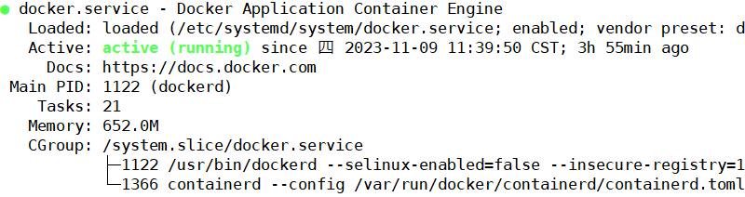
两台虚拟机：
主IP：192.168.9.145
主网卡：ens32
从IP：192.168.9.146
从网卡：ens32
//不确定可使用ifconfig命令查看

拉取mysql8镜像
主从均使用相同命令拉取mysql8镜像
[root@pro_1 ~]# docker pull mysql:8
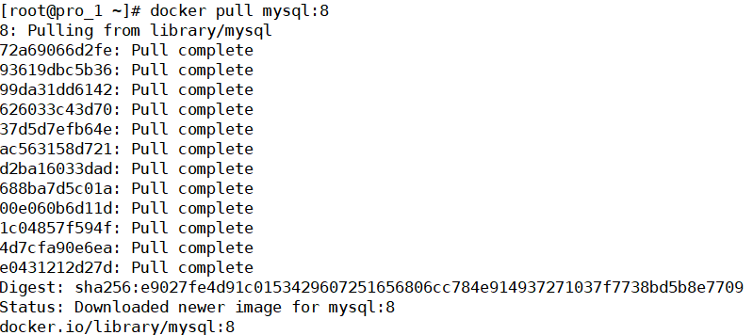

创建MacVlan网络
此MacVlan网络用于实现不同虚拟机间docker容器的通信，且需要主要的是每台虚拟机上只允许存在一个macvlan网络，这是因为macvlan网络的创建依赖于虚拟机的网卡，但如果你的虚拟机上存在多个网卡的话，便可以存在与网卡数量相同的macvlan网络。
以下操作在两台虚拟机都需进行：
>ifconfig //查看网卡ens32
[root@pro_1 ~]# ip link set ens32 promisc on # 开启ens32网卡的混杂模式
>ip link show ens32 # 确定查看的信息如下
>docker network create -d macvlan --subnet 192.168.9.0/24 --gateway 192.168.9.2 -o parent=ens32 mac_net1 #创建macvlan网络
- -d macvlan：指定网络驱动程序为 macvlan，这将创建一个基于物理网卡的虚拟网络。
- --subnet 192.168.9.0/24：指定网络的子网，这里是 192.168.9.0/24，表示网络中可以有 256 个 IP 地址。
- --gateway 192.168.9.2：指定网络的网关地址，这里是 192.168.9.2，它是网络中的第一个可用 IP 地址。
- -o parent=ens32：指定父网卡接口的名称，这里是 "ens32"，表示将使用物理网卡 "ens32" 来创建 macvlan 网络。
- mac_net1：指定要创建的网络的名称，这里是 "mac_net1"。
*注意：macvlan的子网地址最好与虚拟机的主机地址在同一网段下，可以通过ifconfig查看虚拟机网址，并通过cat /etc/sysconfig/network-scripts/ifcfg-ens32查看网关，且创建的macvlan网络的网关地址最好以2结尾。

在宿主机创建容器的映射目录及文件

4.1主虚拟机的master容器目录
>mkdir -p /mydata/mysql-master/data/ //递归创建
//实现数据持久化，将mysql容器中的数据持久化到主机上的指定目录data
>mkdir /mydata/mysql-master/conf/
//存放conf文件，实现使用自定义的mysql配置文件配置容器；
>vim /mydata/mysql-master/conf/my.cnf
[mysqld]
server-id=1 #任意自然数n，只要保证两台MySQL主机不重复就可以了。
log-bin=mysql-bin #开启二进制日志
#auto_increment_increment=2 #步进值auto_imcrement。一般有n台主MySQL就填n
#auto_increment_offset=1 #起始值。一般填第n台主MySQL。此时为第一台主MySQL
#binlog-ignore=mysql #忽略mysql库【我一般都不写】
#binlog-ignore=information_schema #忽略information_schema库【我一般都不写】
#replicate-do-db=aa #要同步的数据库，默认所有库
binlog-ignore-db=performance_schema
binlog-ignore-db=sys
binlog-do-db=hivedb

4.2从虚拟机的slave容器目录
>mkdir -p /mydata/mysql-slave/data/ //递归创建
//实现数据持久化，将mysql容器中的数据持久化到主机上的指定目录data
>mkdir /mydata/mysql-slave/conf/
//存放conf文件，实现使用自定义的mysql配置文件配置容器；
>vim /mydata/mysql-slave/conf/my.cnf
[mysqld]
server-id=2 #任意自然数n，只要保证两台MySQL主机不重复就可以了。
log-bin=mysql-bin #开启二进制日志
#auto_increment_increment=2 #步进值auto_imcrement。一般有n台主MySQL就填n
#auto_increment_offset=1 #起始值。一般填第n台主MySQL。此时为第一台主MySQL
#binlog-ignore=mysql #忽略mysql库【我一般都不写】
#binlog-ignore=information_schema #忽略information_schema库【我一般都不写】
#replicate-do-db=aa #要同步的数据库，默认所有库
binlog-ignore-db=performance_schema
binlog-ignore-db=sys
binlog-do-db=hivedb

在宿主机创建容器

5.1主虚拟机的master容器
创建命令：
docker run -p 3308:3306 --name mysql-master --privileged=true -v /mydata/mysql-master/data:/var/lib/mysql -v /mydata/mysql-master/conf:/etc/mysql/conf.d -e MYSQL_ROOT_PASSWORD=123456 --network mac_net1 --ip 192.168.9.20 mysql:8

5.2从虚拟机的slave容器
创建命令：
docker run -p 3309:3306 --name mysql-slave --privileged=true -v /mydata/mysql-slave/data:/var/lib/mysql -v /mydata/mysql-slave/conf:/etc/mysql/conf.d -e MYSQL_ROOT_PASSWORD=123456 --network mac_net1 --ip 192.168.9.21 mysql:8

修改容器配置

5.1主虚拟机的master容器
>docker exec -it mysql-master /bin/bash
>mysql -uroot -p123456
>alter user 'root'@'%' identified with mysql_native_password by '123456';
//修改 MySQL 中的 root 用户的身份验证方式和密码
>set sql_mode=(select replace(@@sql_mode,'ONLY_FULL_GROUP_BY',''));
//修改 MySQL 的 sql_mode 配置选项,移除了 ONLY_FULL_GROUP_BY 模式的限制,实现在GROUP BY 查询中使用非聚合列而不会引发错误。
>GRANT REPLICATION SLAVE ON *.* TO 'root'@'%';
//向 MySQL 中的 root 用户授予复制从服务器的权限
>alter user 'root'@'%' identified by '123456';
//将 root 用户在所有主机上的身份验证方式修改为默认方式，并将密码设置为'123456'
>flush privileges;
//重新加载权限表，使最新的权限更改生效
>show master status \G;
//查看主服务器的复制状态信息
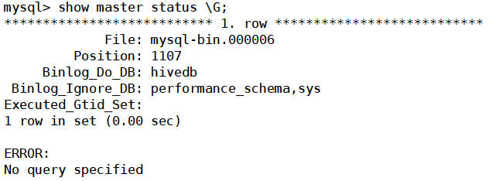
注：记住File和Position，从节点会用到

5.2从虚拟机的slave容器
>docker exec -it mysql-slave /bin/bash
>mysql -uroot -p123456
>alter user 'root'@'%' identified with mysql_native_password by '123456';
>stop slave;
>CHANGE MASTER TO MASTER_HOST='192.168.9.20',MASTER_PORT=3306,MASTER_USER='root',MASTER_PASSWORD='123456',MASTER_LOG_FILE='mysql-bin.000006',MASTER_LOG_POS=1107;
//CHANGE MASTER TO：用于配置从服务器连接到主服务器进行复制，指定从服务器连接到主服务器的相关参数。下面是各个参数的含义：
- MASTER_HOST: 指定主服务器的 IP 地址或主机名，这里设置为 192.168.9.20。
- MASTER_PORT: 指定主服务器的端口号，这里设置为 3306。
- MASTER_USER: 指定连接主服务器的用户名，这里设置为 root。
- MASTER_PASSWORD: 指定连接主服务器的密码，这里设置为 123456。请确保密码的安全性。
- MASTER_LOG_FILE: 指定从服务器开始复制的二进制日志文件名，这里设置为 mysql-bin.000006。
- MASTER_LOG_POS: 指定从服务器开始复制的二进制日志位置，这里设置为 1107。
执行CHANGE MASTER TO命令后，从服务器将使用指定的参数连接到主服务器，并从指定的二进制日志文件和位置开始复制数据。
>start slave;
>show slave status \G;
//如图则成功
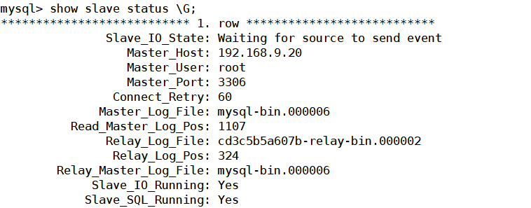

测试
- 在主容器运行以下命令
>create database hivedb；
在从容器运行
>show databases; //查看是否出现hivedb数据库
- 在主容器
>create table test1(id int(10));
在从容器查看
>show tables; //是否存在test1表，应存在
在从容器创建表：create table test2(id int(10));
在主容器查看：show tables; //无test2表，即成功
- 在主容器插入数据：insert into test1 value(2);
在从容器查看：select * from test1;数据应同步
在从容器插入数据：insert into test1 value(5);
在主容器查看数据不存在，即成功。

问题及解决
1.mysql容器启动报错，查看日志出现下列错误:
解决：在my.cnf配置文件中添加如下内容：
inux下：修改my.cnf 在[mysqld]内加入 secure_file_priv=/var/lib/mysql
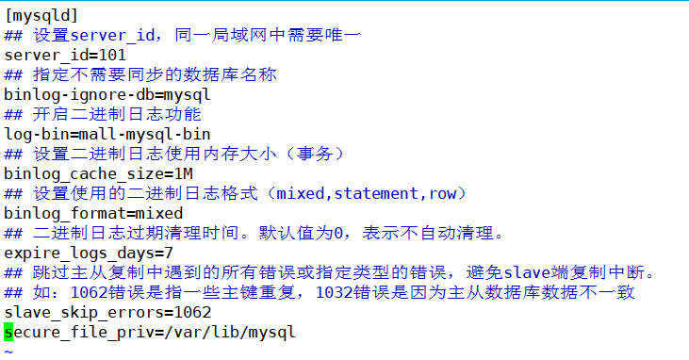
2.问题：主从容器不连接，查看从容器日志出现以下错误
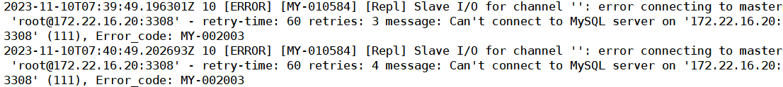
解决：重新配置从容器，在从容器的mysql中运行以下命令：
>stop slave;
>CHANGE MASTER TO MASTER_HOST='192.168.9.20',MASTER_PORT=3306,MASTER_USER='root',MASTER_PASSWORD='123456',MASTER_LOG_FILE='mysql-bin.000006',MASTER_LOG_POS=1107;
>start slave;
>show slave status \G; //查看状态两个Yes
原因：MASTER_PORT应为实际端口，非映射或暴露端口

